# WebServer软件概要设计

## 1引言

### 1.1目的

WebServer软件概要设计根据需求分析提出的要求，构建出软件的基本框架，为后续的详细设计做铺垫。主要包含需求规定、运行环境、模块和流程图、用户界面以及人工处理过程。

### 1.2背景

软件名称：轻量级静态文件Web服务器

软件开发者：李泰然

软件用户：需要通过web浏览器对远程服务器上的文件进行浏览或下载的人群以及服务器的维护人员。

### 1.3定义

WebServer一般指网站服务器，是指驻留于互联网上某种类型计算机的程序，可以向浏览器等Web客户端提供文档，也可以放置网站文件，让全世界浏览；可以放置数据文件，让全世界下载。

### 1.4参考资料

1. WebServer软件需求分析_李泰然_v1.0

2.[软件概要设计说明书](http://baike.baidu.com/view/624719.htm)

3.[HTTP协议头部与Keep-Alive模式详解](http://blog.csdn.net/ljianhui/article/details/19646087)

4.[服务器与客户端交互原理](http://www.cnblogs.com/zhangzt/archive/2011/09/14/2176171.html)

# 2总体设计

### 2.1需求规定

实现一个轻量级的、只处理静态文本的web服务器，通过web浏览器能访问d盘下的所有文件，例如http://localhost/d/a/b.txt 就可以访问到d盘下的a目录下的b.txt文件，如果是目录，则列出目录下的文件的列表，且具有下载、预览以及多用户处理的功能。

### 2.2运行环境

能够在不同设备（如Windows、Linux、Mac OS以及Windows NT系统）上的不同版本的浏览器（如IE、Chrome、Firefox、Opera等）都能够进行预览和下载工作。

### 2.3模块和流程图

#### 2.3.1模块



图1

请求接收模块：用于接收客户端发送来的HTTP请求，并解析HTTP请求中的原始数据，然后将解析的结果传送到文件处理模块。

请求处理模块：根据请求接收模块的解析结果（如查看文件目录的请求、预览文件的请求、下载文件的请求以及创建连接和断开连接），给出对应的处理办法，然后把处理的结果发送给请求响应模块；同时请求处理模块还需要与服务器进行文件交互以满足用户的请求。

请求响应模块：根据请求处理模块的处理结果，将这些信息包装并发送给客户端。

#### 2.3.2流程图

1.主流程



图2

2.HTTP详细处理流程



### 2.4用户界面

1.当输入的为一个目录时，就会出现如图3所示的界面，其中显示了一些子目录和其他文件。点击子目录可以进入下级菜单，点击文件可以进行预览（仅限文本文档和图片文件）。

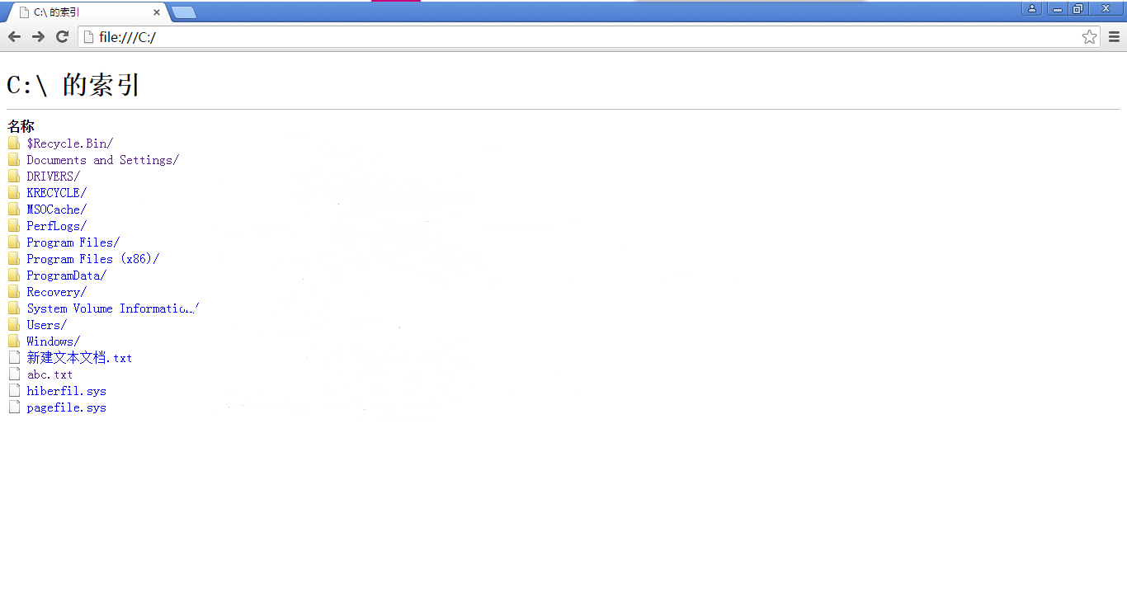图3

2.当输入的为文本文档时，直接进入到文本文档的预览界面，如图4所示。

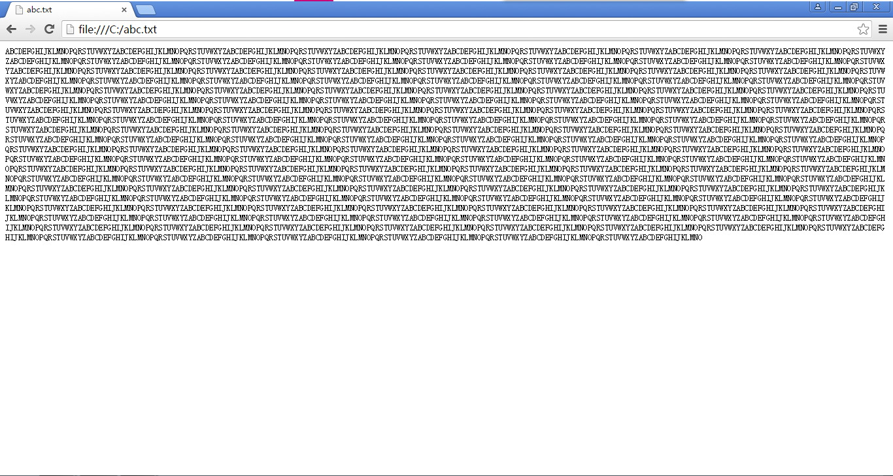

图4

3.当输入的为图片文件时，直接进入到图片的预览界面，如图5所示。

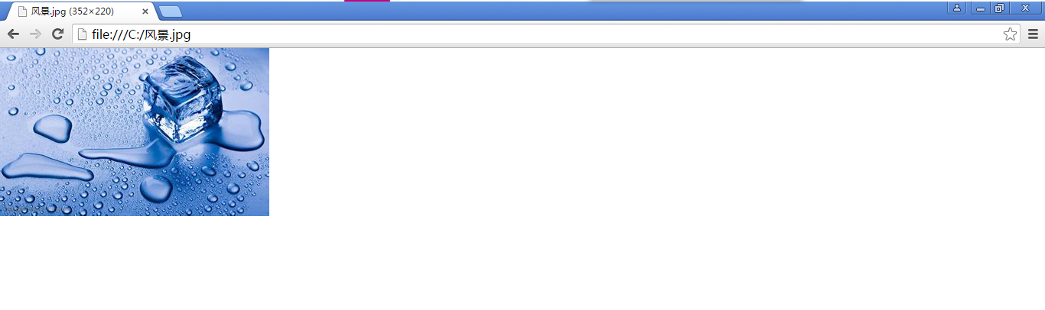

图5

4.当有下载请求时就会进入下载界面，如图6所示。

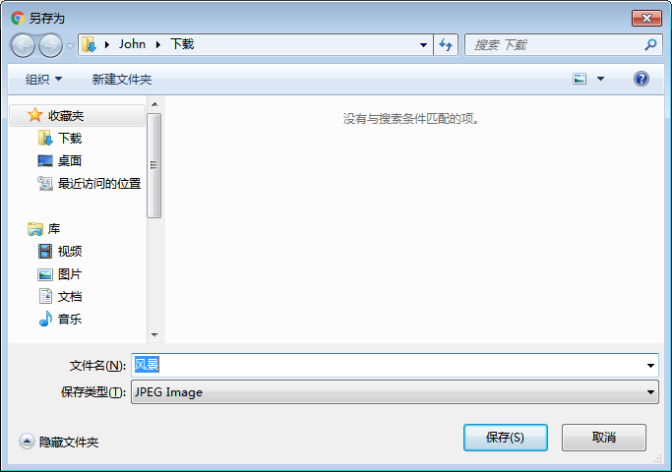

图6

### 2.5人工处理过程

1.对于用户，必须进行的操作：打开浏览器，输入服务器的IP地址以及文件的路径

2.对于管理员：在用户使用前需要开启Web服务器，在用户使用完之后需要在控制台输入”-shutdown”来关闭服务器。